

Ředitel soutěže  Filip Cernetic  Novodvorská 1094, Praha 4, 142 00  e-mail: f.cernetic@seznam.cz  tel.: +420 728 532 949 | Pořadatel  Karel Zeman  Otradovická 727, Praha 4, 142 00  e-mail: k.zeman@seznam.cz  tel.: +420 602 495049

Informace budou postupně doplňovány na internetových stránkách
http://poharpratelstvi.foxklub.com

FOX klub Praha za podpory Asociace ROB ČR
pořádá



Mistrovská soutěž I. stupně v radiovém orientačním běhu



Pořadatel: FOX – klub Praha (AFK), oddíl ROB, Praha 4
zaregistrován u MV ČR pod č.: II/S-OVS/1-34221/97-R

Datum a místo konání: 27.– 28. 9. 2003 Dobříš

Druh soutěže: Mistrovská soutěž I. stupně v ROB, zařazená do Národního žebříčku ČR v ROB 2003

Činovníci soutěže: Ředitel soutěže: Filip Cernetic, R2
Hlavní rozhodčí: Antonín Blomann, R1
Deleg. rozhodčí: Petr Kopor, R1
Vedoucí startu: Dana Havlínová, R2
Vedoucí cíle: Karel Zeman, R2

Zdravotník: Eva Blomannová

Kategorie: MD10, MD13, MD16, MD20, M20E, M 40, M50, M60, D35, D50

Pásma: 1. závod (sobota 27.9.2003):
MD -13: 144 MHz
MD 16 - : 3,5 MHz

2. závod (neděle 28.9.2003)
MD -13: 3,5 MHz
MD 16 - : 144 MHz

Mapy: IOF 1:15 000, dle pravidel ROB

Terén: Kontinentální, mírně zvlněný z 80% zalesněný, hustá síť komunikací.

Zakázaný prostor: V okruhu 30 km od centra soutěže. Platnost od 1. 8. 03

Technická ustanovení: Vysílače se zvýšeným výkonem,
razící zařízení – Sportident

Pozvánka na exkurzi

Tento projekt je koncipován jako skanzen, tedy muzeum ve volné přírodě. Tvoří jej několik objektů - bývalých provozních a technologických budov a rekonstruovaná úzkorozchodná lomová dráha.
Budovy se zbytky technologických zařízení se nalézají ve zrušeném vápencovém lomu Paraple, v překrásné krajině Českého krasu, nedaleko cesty ze Sv. Jana pod Skalou na Karlštejn. Návštěvník může po celý rok volně procházet po vyznačených stezkách a podle názorných informačních tabulí získat představu o způsobu těžby, dopravy a zpracování vápence.
Nedílnou součástí je i trvalá expozice Historie těžby a dopravy vápence v Českém krasu, umístěná v budově bývalých kanceláří a skladů. Představuje se tu sbírka, vztahující se k těžbě jak lomové, tak i důlní. Kromě drobných exponátů jako lampy nebo sbíječky jsou v krytých prostorách umístěny i ukázky vozíků a příslušenství lanové dráhy a část vozů lomové úzkokolejné železnice.

Pravděpodobně největší zajímavostí skanzenu je rekonstruovaná polní lomová dráha s rozchodem 600 mm, představující názornou ukázku dopravy suroviny ve výklopných vozících tažených dieselovou lokomotivou.

Od května letošního roku, kdy bude skanzen znovu otevřen se počítá se stálou průvodcovskou službou. Průvodci z řad Společnosti Barbora Vám rádi poskytnou výklad a veškeré informace o skanzenu a jeho okolí.

Skanzen je budován ve volném čase, o sobotách a nedělích. Nadšenci se snaží zachránit to, co je pro někoho jen obyčejná věc, hromada šrotu. Vnímavější člověk však může spatřit odkaz dlouhé řady zkušených řemeslníků i nadšených inženýrů, jejichž práce a um přivedly člověka až na Měsíc.V tomto muzeu asi nebude stát ani kosmická loď Apollo, ani Lunochod, ale určitě tam bude stát jeden z prvních českokrasových důlních vozíků, který po kolejích v temných štolách ujel s nákladem vápence vzdálenost jistě větší, než ze Země na Měsíc.

Doufáme, že se Vám námi pořádaná exkurze bude líbit.

Více na http://www.osf.cz/barbora/

Vyhodnocení: Oba závody budou vyhodnoceny samostatně. Celkovým vítězem Poháru Přátelství 2003 se stává závodník s nejvíce kontrolami a s nejlepším dosaženým časem dohromady z obou závodů.

Doprovodné akce: Na sobotu jsme pro Vás připravili možnost návštěvy skanzenu těžby a dopravy vápence (viz dále).
Akce se uskuteční v sobotu, odjezdem v 16,00
Vstupné (včetně dopravy) činí 50 Kč,-/osobu
Minimální počet zájemců musí být 40 lidí! Zájem o účast je potřeba uvést v přihlášce.

Časový harmonogram: Pátek: 18,00 – 23,00 Prezentace
21,00 – 23,00 Trénink obou pásem

Sobota 7,30 – 9,30 Snídaně
do 9,00 Odevzdávání přijímačů
9,10 Odjezd 1. autobusu
9,40 Odjezd 2. autobusu
10,00 Start 00
16,00 Odjezd na exkurzi
18,00 – 19,50 Večeře
20,00 Vyhlášení

Neděle 6,30 – 8,00 Snídaně
7,50 Odjezd 1. autobusu
8,35 Odjezd 2. autobusu
9,00 Start 00
16:00 Vyhlášení, ukončení soutěže

Ostatní: Členové AROB ČR musí mít platný registrační průkaz. Závodníci startují na vlastní nebezpečí. Na všechny účastníky, kteří jsou členy AROB ČR se vztahuje hromadná pojistka ČSTV. Doporučujeme lékařskou prohlídku. Za zdravotní stav odpovídá závodník nebo jeho zákonný zástupce. Zahraniční závodníci mohou uhradit veškeré poplatky na místě. Pořadatel si vyhrazuje právo na včasnou změnu propozic v rámci pravidel ROB.

Doprava: Z Prahy vlakem odjezd ze Smíchovského nádraží, autobusem ze stanice Na Knížecí, autem po silnici č. D4, sjezd Dobříš.Cesta bude značena z Dobříšského náměstí.

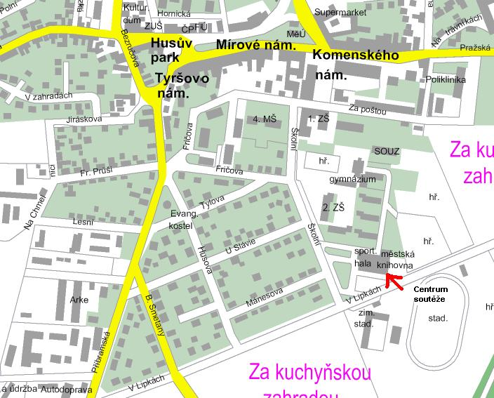

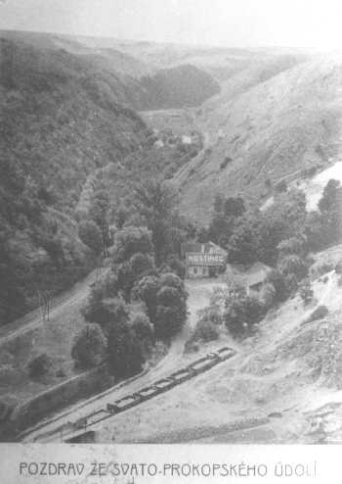

Poplatky: Startovné: 70,- Kč/závod
(doprava, mapa, občerstvení v cíli)
Zapůjčení SI čipu: 20,- Kč/závod

Strava: Bude zajištěno pořadatelem v místě ubytování.

Strava je zajištěna od sobotní snídaně po nedělní oběd.

Snídaně: 45,- Kč/osobu

Balíček: 50,- Kč/osobu (pečivo, paštika, sýr, ovoce, musli-tyčinka)

Večeře: 60,- Kč/osobu (kuřecí plátek s rýží)

Oběd: 60,- Kč/osobu (hovězí na smetaně)

Ubytování: Dobříš, Sportovní hala, ulice V Lipkách (viz mapa na zadní straně propozic)
A: 6-8mi místné pokoje s lůžkovinami:
125,- Kč/osobu a noc
(omezený počet cca 40 míst, budou přidělovány podle došlých přihlášek)
B: Tělocvična s gumovou podlahou:
45,- Kč/osobu a noc
(nutný spacák, doporučená karimatka)

Přihlášky: Do úterý, 9. 9. 2003 spolu se zaplacením všech poplatků, u později odeslaných přihlášek nebo plateb účtujeme dvojnásobné startovné!
Po 15. 9. 2003 nezaručujeme zajištění stravy.
Žádáme Vás abyste k přihlášení použili pouze námi přiložený formulář, jiné nebudou uznány!!! (velice nám tím zjednodušíte práci) Preferujeme elektronickou formu. (i Vy si ulehčíte práci)
e-mail: poharpratelstvi@foxklub.com
Karel Zeman, Otradovická 727/3, 142 00, Praha 4
tel.: +420 602 495049

Číslo bankovního účtu: 159 416 649/0300
Jako variabilní symbol použijte PSČ z adresy Vašeho oddílu

